安徽龙讯信息科技有限公司简介

1.1公司简介
龙讯成立于2005年，总部位于合肥国家级高新技术产业开发区，是专业从事网络软件开发和技术服务的高新技术企业，致力服务于政府、教育和企事业单位信息化建设等高科技领域。龙讯拥有一批专业的计算机技术人才和高级企业管理人才，技术力量雄厚，具备多体系架构的系统开发技术和平台构造能力。
龙讯经自主研发相继推出了：智能化网站管理平台EasySite、智能化网站集群和办公一体化管理平台EOS、协同办公管理软件易OA、企业资源计划系统ERP、人力资源管理系统HRM、客户关系管理系统CRM、项目决策支持系统PMS、触控查询系统TQS、林业数字化综合业务平台、社区户况管理系统、政府采购管理系统、收费监管信息系统、房屋拆迁管理系统、房价网上备案审批系统、医院网上预约挂号系统等众多行业应用软件，并获得了国家版权局“计算机软件著作权登记”证书。
龙讯始终坚持“以客为本，和谐共赢、内诚于心，外信于人”的发展服务理念，为广大客户提供专业、全方位的技术服务，成功实施了安徽省人大、安徽省民政厅、安徽省档案局、四川省平昌县政府、山西省陵川县政府、合肥市包河区政府等网络软件开发项目3000多个，并在行业应用评比中屡获殊荣，赢得社会各界普遍赞誉。其中：
四川省平昌县政府荣获：2008年“中国政府门户网站十佳标志性品牌”；
安徽省霍邱县政府荣获：2009年第四届中国“特色政府网站奖”，2008、2009年“安徽省优秀政府网站”奖；
黄山市黄山区政府荣获：2006、2007、2008年“安徽省优秀政府网站”奖；
安徽省芜湖县政府荣获2006、2007、2008、2009年“安徽省优秀政府网站”奖；
合肥市包河区政府荣获：2007、2008、2009年“安徽省优秀政府网站”奖；
芜湖市教育局、安徽省霍邱县教育局荣获：“第二届全省优秀教育网站评选”一等奖……
成立以来，龙讯始终坚持以自主创新为核心竞争力、坚持以客户至上为服务宗旨、坚持以人为本的人才发展战略。凭借雄厚的实力、优质的服务和高效的团队，龙讯快速成长，稳步发展，取得了一系列骄人的成绩。
2006年，龙讯经安徽省信息产业厅认定为软件企业，公司自主研发的软件产品通过了省信息产业厅软件测评，并获得《软件产品登记证书》，成为“双软企业”；
2007年，龙讯获得合肥市人民政府服务业发展引导资金支持；
2008年，龙讯严格规范的管理和标准化技术服务通过了ISO9001国际质量管理体系认证；
2009年，龙讯经安徽省科技厅认定为“安徽省高新技术企业”，并被评选为“安徽省优秀软件企业”。
2010年，龙讯被安徽省软件行业协会评为“先进单位”。
作为国内信息化应用行业的领军品牌，龙讯有自主知识产权和专业技术，有优质完善的售后服务，有凝聚向上的团队，有着眼未来的规划，有踏实肯干的员工。在时代发展的大潮中，龙讯紧跟信息技术发展的脚步，正以前所未有的发展速度奔涌向前，必将为推进网络技术应用，构建信息和谐社会做出新的更大的贡献。
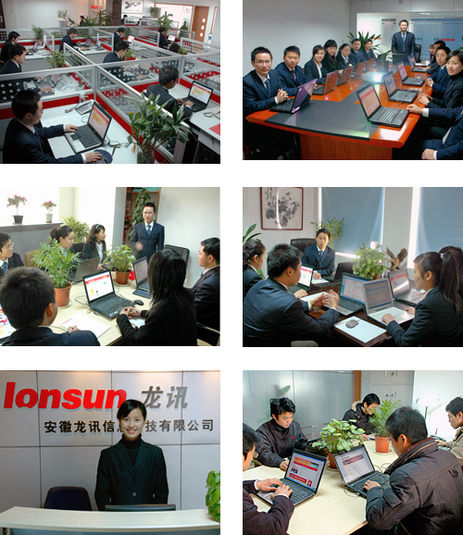

1.2资质认证

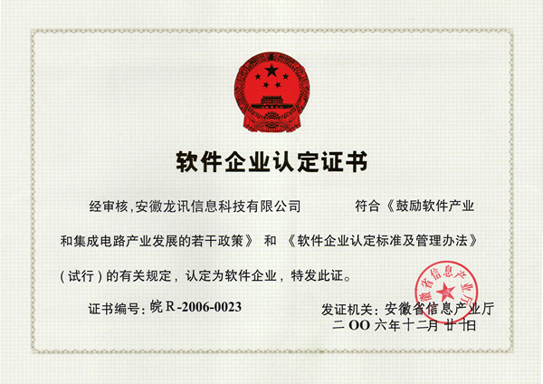
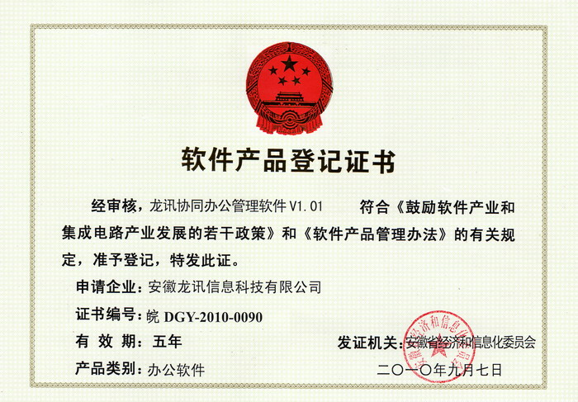
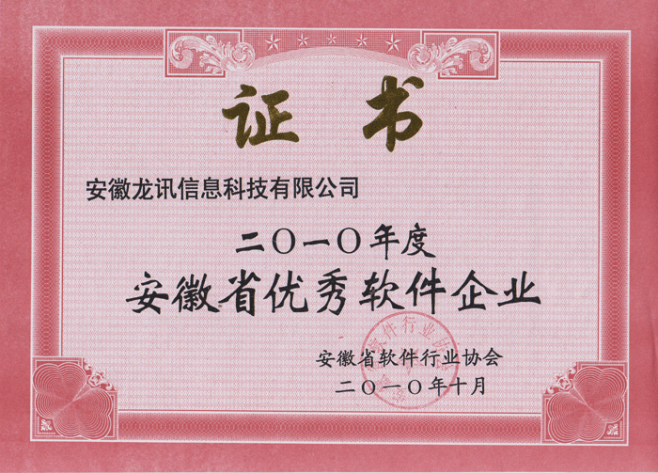

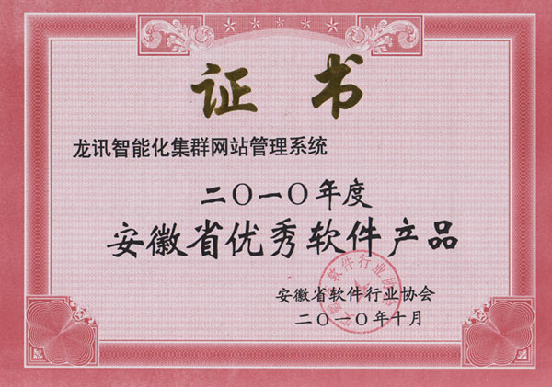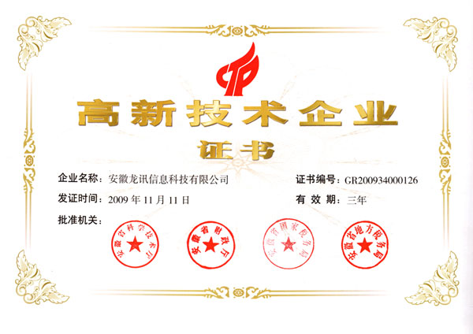

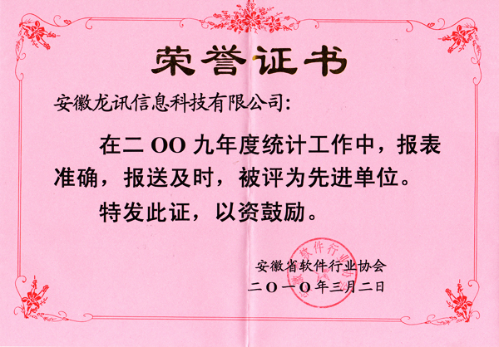
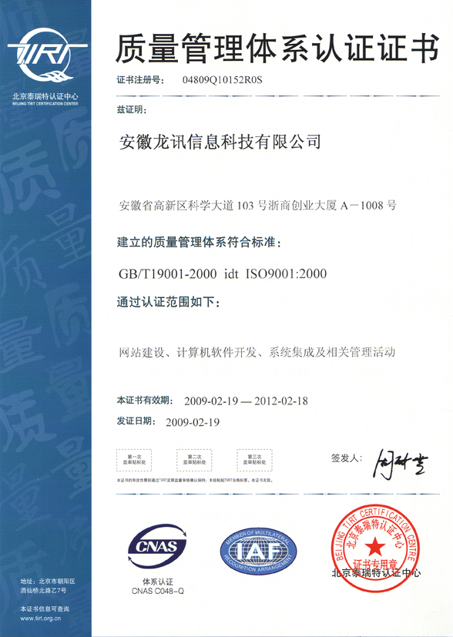

1.3招聘岗位及要求：
商务代表
职位类型：全职 性别要求：不限 招聘人数：8-10人
薪资待遇：转正后基本工资1000-1600（收入构成：基本工资+提成+绩效奖金+年终奖+福利）
学历要求：大专（计算机相关专业、市场营销专业）
年龄要求：20 -26岁， 工作地区：六安市/合肥市
具体要求：
1、普通话标准，沟通能力强，团队合作精神强；
2、要有很强的事业心；
3、有较强的学习能力，能吃苦耐劳、勤恳踏实、热爱网络信息技术工作；
4、计算机常用办公软件操作水平熟练。

客服专员
职位类型：全职 性别要求：女 招聘人数：2 -4人
薪资待遇：转正后基本工资1000-1600（收入构成：基本工资+绩效奖金+年终奖+福利）
学历要求：大专（计算机、工商管理、文秘等相关专业）
工作经验：不限 工作地区：六安市/合肥市
年龄要求：20 - 26岁
具体要求：
1、具备良好的沟通表达能力，亲和力要强，良好的团队协作精神。善于沟通协调与处理问题，工作积极、主动、热情；承压能力强，心态成熟，富有较强的责任心；
2、负责公司产品的售后培训，公司产品和项目方案的售前支持，协助销售经理与客户交流；
3、负责解决客户技术咨询问题；
4、能够服从公司和领导的安排，性格开朗活泼，能承受较大工作压力；
5、计算机常用办公软件操作水平熟练。

联 系 人：李先生 联系电话：0564-3301512转81
公司网址：http://www.lonsun.cn
其他福利：五险、交通补助、话费补助、差旅补助、午餐补助、考证补助、住房补贴、工龄工资、年度旅游、培训学习等。
朝阳产业，成长空间大，待遇从优，工作环境优越，六安精品工作环境，交通便利环境优美，详情面议。

